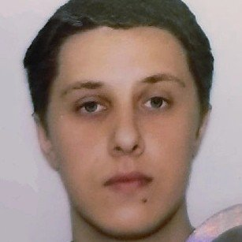 |  | Барченко Дмитрий Олегович  Мужчина, 31 год, родился 28 марта 1990  +7 (961) 3838763  oniroharuko@mail.ru — предпочитаемый способ связи  Проживает: Самара, м. Безымянка  Гражданство: Россия, есть разрешение на работу: Россия  Не готов к переезду, не готов к командировкам
Желаемая должность и зарплата
Тестировщик / QA Junior specialist  Специализации:  — Тестировщик  Занятость: проектная работа, полная занятость  График работы: гибкий график, полный день, сменный график  Желательное время в пути до работы: не имеет значения |  |  | 25 000  руб.
Опыт работы —7 лет 10 месяцев
Ноябрь 2021 — настоящее время  4 месяца |  | ЛАНИТ  job.lanit.ru  Информационные технологии, системная интеграция, интернет  • Разработка программного обеспечения  Младший специалист по тестированию  Тестирование и обеспечение качества програмного обеспечения
Июль 2021 — Июль 2021  1 месяц |  | Иртех  Самара, www.ir-tech.ru/  Информационные технологии, системная интеграция, интернет  • Разработка программного обеспечения  Intern / Тестировщик (стажировка)  Тестирование программных продуктов , написание тест-кейсов, тест-планов, анализ дефектов, составление баг-репортов.
Ноябрь 2013 — Март 2021  7 лет 5 месяцев |  | Компании розничной торговли  Заведующий складом\Кладовщик  Прием товара, оприходование , выдача , сортировка, инвентаризация, переоценка , обеспечение качества поступаемого товара ,отслеживание и изъятие брака ,работа с документацией.
Образование
Высшее
2012 |  | CфМГПУ  Социология, Социолог ( Преподаватель Социологии)
Электронные сертификаты
2022 |  | Интерактивный тренажер по SQL
2021 |  | Тестирование ПО: подготовка к сертификации ISTQB Foundation
Ключевые навыки
Знание языков |  | Русский — Родной  Английский — B2 — Средне-продвинутый
Навыки |  | Составление Тест кейсов Составление чек-листов Составление Баг репортов Atlassian Jira MySQL Знание техник тест-дизайна Postman Тестирование пользовательского интерфейса Manual testing Redmine API Git Dev Tools Intellij IDEA Тестирование документации
Опыт вождения
Права категории A
Дополнительная информация
Обо мне |  | Аналитический склад ума , ответственный , внимательный , настойчивый , коммуникабельный, обучаемый.
История общения с кандидатом
Откликнулся |  | QA junior specialist  29 сентября 2021  Middle QA  9 июня 2021

